Integrovaná funkční bezpečnost získala certifikát UL
Funkční bezpečnost od B&R odpovídá americkým normám
Řada výrobků společnosti B&R, určených pro zajištění funkční bezpečnosti, získala další důležitý certifikát. Na základě pečlivého hodnocení a testování potvrzují odborníci v Underwriters Laboratories, že produkty B&R jsou v souladu s normami IEC 61508, IEC 62061 a ISO 13849, které se zabývají bezpečnostní technikou. Udělení UL-FS certifikátu navíc potvrzuje soulad těchto výrobků s příslušnými americkými normami jako je ANSI/UL 1998.
Díky úspěšnému absolvování certifikačního procesu je integrovaná bezpečnostní technika od B&R nyní schválena jak v kategorii FSPC (Energy and Industrial Systems Certified for Functional Safety) tak v kategorii FSPC7, která je platná pro Kanadu.
Výhoda pro evropské výrobce strojů
Certifikát UL je důležitý nejen pro americké zákazníky společnosti B&R. UL certifikát a uvedení výrobků B&R na seznamech v kategoriích FSPC a FSPC7 totiž usnadňuje evropským výrobcům schválení jejich strojů pro použití v USA a Kanadě.

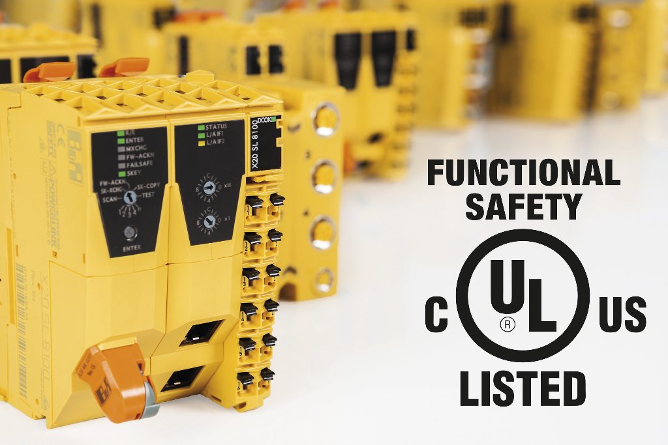
Integrovaná funkční bezpečnost od B&R získala certifikát UL-FS.

O společnosti B&R
Společnost B&R, jako jedna z divizí skupiny ABB, je celosvětovým lídrem v oblasti průmyslové automatizace se sídlem v Rakousku. B&R kombinuje nejmodernější technologie s pokročilým inženýrstvím a poskytuje zákazníkům v téměř každém průmyslovém odvětví kompletní řešení pro automatizaci strojů a výrobních zařízení, řízení pohybu, HMI a integrovanou bezpečnostní techniku. Díky komunikačním standardům pro průmyslový internet věcí, včetně OPC UA, POWERLINK a openSAFETY, a svému vývojovému prostředí Automation Studio B&R neustále stanovuje trendy v automatizaci. Inovativní duch, který udržuje společnost B&R na špici průmyslové automatizace, je poháněn závazkem zjednodušovat procesy a překonávat očekávání zákazníků. Další informace naleznete na adrese www.br-automation.com.
Více informací najdete na www.br-automation.com

